LabSim 环境与评测进展
2026年10月28日组会 | lab_cuvette_loading
LabSim 已完成固定standard场景的同进程连续运行、失败后reset恢复、双视角采集和正式入口的数据读取。真实π0.5策略也已通过正式RPC持续交互，最终由碰撞安全守卫结束。环境验收区分任务失败、服务异常和数据故障；本轮不以零样本装载成功率为门槛。

环境现在能做什么
Franka 从完整白色6×6来源架的A1槽抓取动态比色皿，拔出并搬运到单台开盖仪器，进入原内部A座，建立承托后慢松爪、撤离，并观察至少3秒。运动依靠真实刚体接触，器皿没有绑定到机器人。
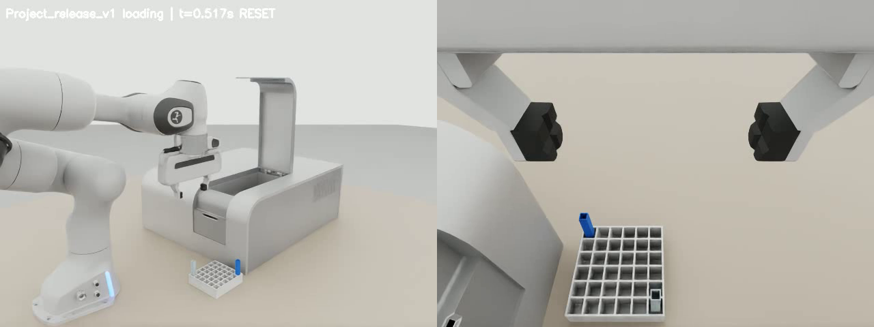
图1 固定standard场景 完整来源架 单台开盖仪器 双视角采集
冻结场景：比色皿10×10×67.5 mm，质量20 g为假设；A1取物，F6保留蓝色器皿；原A座未扩孔。物理240 Hz、控制60 Hz，场景随机化关闭。该尺寸是仿真假设资产，并非实物校准尺寸。
本轮在同一个Isaac进程实际完成：teacher完整成功 → 3秒受控提前结束 → reset后teacher再次完整成功。三集UUID唯一，旧动作拒绝且零步执行，初态记录一致。正式dataset-check已在干净checkout通过，ACT/DP的成功、失败、全部有效筛选均为2/1/3。

执行 采集与评测的验收状态
能力 | 实际状态 | 可据此使用的范围
完整任务与连续reset | 已实际通过 | 同进程成功—受控结束—成功，未重启Isaac
控制状态与动作ID | 已核查 | 接触保持、跟踪补偿重置；旧动作拒绝零步
数据闭合与正常读取 | 正式入口已通过 | 三集H5全读；干净checkout正式CLI的ACT/DP读取
索引与标签筛选 | 正式入口已通过 | success 2 / failure 1 / all_valid 3
真实π0.5零样本接入 | 已持续执行 | 69次推理、341动作、17.017秒；碰撞安全结束
日志与重复录像 | 体积有实测收益 | 同口径完整episode减少约40%；H5图像未删减
关闭与异常处理 | 五类闭合已核验 | 服务与中止为明确注入；退出SDK扩展错误仍有残留
长期资源稳定性 | 仍需定位 | 三集FD/VRAM稳定，RSS累计增加约0.58 GB

本轮把数据发布改为明确的两阶段闭合：先完成H5、资格和视频，再提交完成标记及索引；重复finish不重复写入，未完成记录不进入正式训练索引。reset清理评分、接触保持、跟踪补偿及动作回执，第二集没有污染第三集。独立发布reader补齐受控结束组的正式资格读取，保留原标签和成功BC门槛。常规记录用lossless gzip保存完整高频日志，并去掉一份重复录像。
自由空间诊断中的100 μm微小位移属于仿真内TCP测量，不能作为接触装载精度或真机精度结论。原生速度与位姿差分差异、有效碰撞烹饪表示未完整读回等问题继续作为质量告警保存。

真实流程和零样本接入
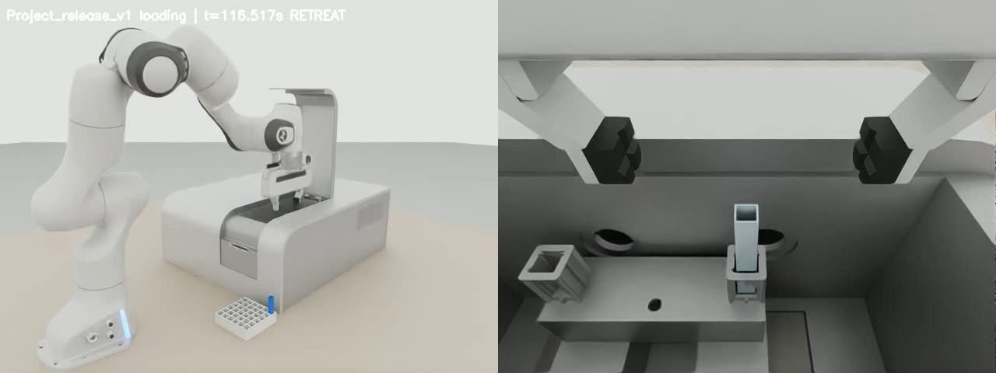
图2 teacher实际张爪并撤离后 比色皿独立留在原内部A座
本包teacher视频来自2026年10月27日Project_release_v1同进程三集验收的第1集，实际运行代码122c4c0。单次连续125.667秒仿真完成来源架取物、腔内装载、双指脱离、整手撤离及3秒独立稳定。原始双视角MP4为1280×480，3771帧；未转码、剪切或调速。
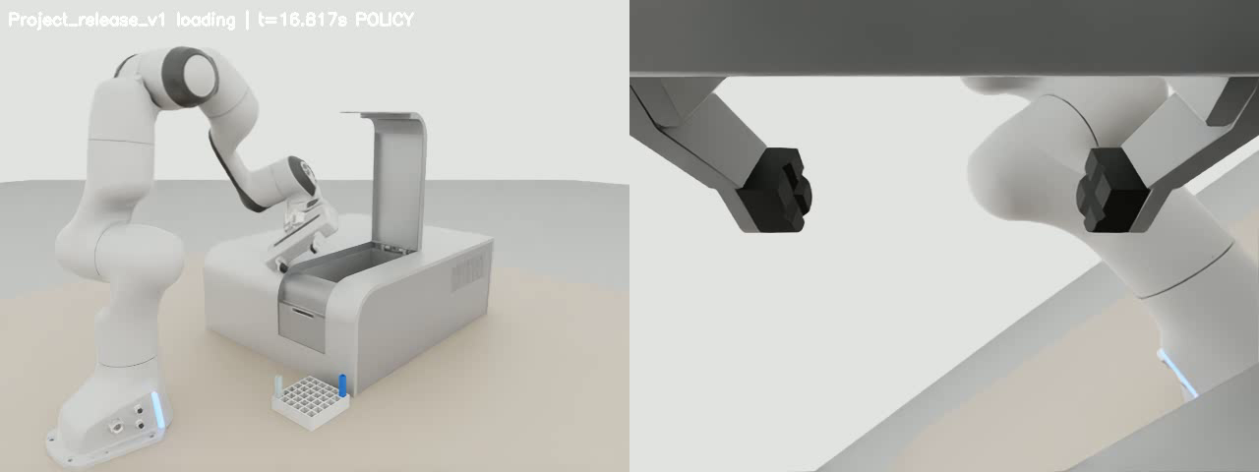
图3 π0.5通过正式RPC持续控制 最终触发碰撞安全停止
π0.5使用现有LIBERO SFT checkpoint，通过显式工程动作迁移接入，没有LabSim训练或调优。69次真实推理、341个动作取得回执，推进1021控制步、17.017秒；最后一个动作部分执行后触发碰撞安全停止。整集17.033秒仿真，环境进程已正常关闭。任务失败，当前判据下记录完整且物理有效；不进入成功BC。69次检查确认推理期间物理暂停。264-token提示词超200被截断的警告保留。

现在如何使用
获取codex/labsim固定提交，选择已有Isaac Sim 5.1的Python 3.11，下载并校验固定revision资产。运行时显式选择Project_release_v1及记录模式；省略版本仍进入旧Project_v1。下面命令复现本轮同进程三集，所有输出必须使用新目录。
./labsim collect --project-version Project_release_v1 --headless \
--record-mode collect --sequence teacher early_finish teacher \
--output outputs/lab_cuvette_loading/Project_release_v1/collect_NEW
采集数据保存双相机图像、机器人状态、原始请求、实际动作、时间及独立标签。等待进程完全关闭后再运行正常读取器；成功BC只读取合格成功，任务失败、服务错误和未完成记录分别管理。模型请求期间仿真暂停，执行动作时按明确物理步推进。
GitHub 项目与使用入口
teacher_full.mp4 完整teacher装载
pi05_collision.mp4 π0.5真实零样本接入 碰撞安全结束

剩余问题与下一步
长程内存仍需定位：三集末RSS增加约0.58 GB，后续短reset资源探针也有增长。目前不把它定性为内存泄漏，也不宣称已达到长期稳定平台。
五类受控终止闭合已核验，服务超时与用户中止为明确注入，不冒充真实断线或实际按键。退出阶段SDK扩展错误仍有残留，但当前数据与进程闭合正常；继续保留并定位该问题。
同口径完整episode从3.878 GB降至2.327 GB，约减少40%。首集rollout从1129秒降至1087秒，但第3集为1192秒，因此只确认存储收益，不承诺吞吐提速。
固定资产revision bb880f0；物理运行122c4c0，终止CLI 73b1a9d，正式reader修复4a71635。完整数据来源和可解析核查在独立技术包中。没有第二台机器验证，未开展训练、random采集或真机校准。

